LABORATOIRE DE COMPTABILITE.

L A B O n° 1
EXCEL
Ces notes de laboratoire sont largement inspirées des notes de
J. SCHOOFS et N. TROQUET, qu’ils en soient ici remerciés.

Avertissement.
Il ne s’agit pas ici de faire de l’étudiant un spécialiste d’EXCEL, l’utilisation d’EXCEL a pour objectifs de faire apparaître des notions fondamentales de logique et d’approfondir les raisonnements de gestion vus au cours théorique de comptabilité ou d’économie.
L’étudiant veillera donc à comprendre ce qu’il fait plutôt qu’à reproduire sans analyse les manipulations effectuées dans ces laboratoires.
Les raisonnements logiques ont bon nombre de prolongements dans les cours de gestion et dans les cours de programmation.

Structure hiérarchique
EXCEL est organisé d’une manière qui lui est propre.
Le classeur constitue l’unité physique qui sera sauvé sur un support :
nom.xls

Classeur
Feuille 1 |  |  |  | Feuille 2 |  |  |  |  | Feuille n
 |  | Cellule |  | Cellule
A 1 .... |  |  |  | ............ AX245
N.B. : A,B, ………………………IV nom de colonne
1, 2, ……………………. .65536 nom de ligne
1
A = cellule A1

Soit - plus de 16.000.000 de cellules par feuille
- plus de 50.000.000 de cellules par classeur standard
Le nombre de feuilles possible n’est limité que par la place disponible en mémoire.

Chaque niveau de la hiérarchie a ses propres propriétés :

Exemples :

Classeur Le nom attribué à une cellule est propriété du classeur entier ...
Les listes prédéfinies ou personnalisée

Le mode de référence des cellules

Feuille Protégée ......

Cellule Format, encadré, fond, couleur, nombre de décimales ,
Masquée,

Le classeur constitue donc l'entité de stockage sur le disque.
Il stocke les données + les différents niveaux et leurs propriétés.
Il est identifié, comme tout fichier, par un nom composé du nom proprement dit et d’une extension : ex : labo1.xls et d’un endroit : ex : C:\etudiant
Au lancement d’Excel :
Le logiciel consulte un répertoire de démarrage prédéfini : XLStart
Celui-ci contient le classeur à ouvrir.
Par défaut, il s’agit de « classeur.XLT »
un fichier de type « modèle » contenant les paramètres par défaut.
Ex : le nombre de feuilles par défaut dans un classeur (3)
Le nom du fichier .XLS à ouvrir (un classeur vide de nom
« classeur1.xls »)
Le mode de référence des cellules.
Les listes prédéfinies et personnalisées.
La police, la couleur d’écriture dans les cellules.

Remarque
Il est possible de définir un répertoire particulier de démarrage en suivant la séquence [outils/options/général → autre répertoire de démarrage]
La possibilité existe donc d’ouvrir au démarrage une application déterminée mais il faut alors être certain que le travail sur Excel se fait essentiellement sur cette
application.

Ouverture d'un fichier [Fichier - Ouvrir]
Excel charge en mémoire les données et les propriétés des différents niveaux en allouant de la place pour les seules plages utilisées.

 | A | B | C | . | ..... | ..... | ..... | ..... | X | IV
1 | 10
2 |  |  |  |  |  |  |  |  |  | NON CHARGE
3 |  |  | 12
.
.
.
.
25 |  |  |  |  |  |  |  |  | 7
65536

Seule la zone A1 : X25 consomme de l'espace mémoire.

Enregistrement d’un classeur

Cas 1 le fichier existe déjà
[fichier – Enregistrer] ou clic sur le bouton disquette

A l’ouverture du fichier, Windows avait mémorisé le nom du fichier et l’endroit du fichier
La commande « enregistrer » écrase donc l’ancienne version.
Cas 2 le fichier n’a jamais été enregistré
ou
le fichier doit être sauvé sous un autre nom ou un autre endroit
[ fichier – enregistrer sous]
la commande ouvre une boîte de dialogue permettant de définir
- l’endroit de stockage « enregistrer dans »
- le nom du fichier (pas de caractère spéciaux * ? / . =)
- le type de fichier (normal XLS ou modèle XLT, il en existe d’autres pour d’autres applications).

La commande « enregistrer sous » permet donc à partir d’un fichier existant :
- de réaliser une nouvelle version tout en conservant l’ancienne
- de sauver un fichier avec d’autres propriétés.
REMARQUES IMPORTANTES A PROPOS DES PROCEDURES DE SAUVEGARDE :
REMARQUE 1 :
Les options de sauvegarde peuvent avoir leur importance.
Exemple : un fichier copié à partir d’un CD est ouvert en lecture seule
- « enregistrer » : le fichier est sauvé avec ses propriétés et donc sans les modifications.
- « enregistrer sous » : la sauvegarde se fait dans un fichier nouveau sans la propriété lecture seule et donc avec les modifications.

REMARQUE 2 :
chaque disque( ou tout autre support) comporte
1) un n° de série ex : 1245-12F5
2) une arborescence de chemin d’accès au fichier : ex : A:\dossier\labo1.xls
l’ouverture d’un fichier, quel qu’il soit (Excel, Access, ou autre) provoque la mémorisation par Windows, de son chemin d’origine complet y compris la référence physique du support externe (son n° de série)
Changer de support (ex : changer de disquette) provoquera dès lors une erreur grave à la fermeture d’un fichier : « option « enregistrer » [Fichier - Enregistrer]
Windows refuse la sauvegarde sur un autre support que le support d’origine qu’il a mémorisé.
L’option « enregistrer sous » [Fichier - Enregistrer sous], permettra de faire une copie du fichier se trouvant en mémoire vers un support quelconque.

Organisation hiérarchique : outil de structuration.
L’organisation hiérarchique d’Excel doit nous guider dans l’analyse et la structuration des applications.
Le nombre de cellules disponibles dans une page ou un classeur peut conduire l’utilisateur sur la voie de la facilité et conduire à la saturation de la feuille de calculs.
La connaissance d’Excel devrait éviter cette erreur car des liaisons sont possibles entre une cellule et une autre cellule :
- de la même feuille
- d’une autre feuille du même classeur
- d’une feuille d’un autre classeur ( ouvert ou non)
Ces liaisons donnent donc toute liberté pour une organisation structurée des données
Dès la conception de l’application, la répartition des données par sujet logique, dans un ou plusieurs classeurs, apportera clarté et simplification du travail ultérieur.

Exemple :
ANNEE N
CLASSEUR

MAGASIN
AYWAILLE
MAGASIN
SERAING
MAGASIN HUY
SYNTHESE
ANNEE N

FEUILLES

- Cette structure de classeur peut être reproduite pour chaque année en utilisant par exemple la notion de modèle.
- La feuille « synthèse » de chacune des années peut être recopiée dans un classeur « synthèse générale »
L’ensemble de ces classeurs constituera une application correctement structurée
* La structure en classeurs permet en outre :
- Une protection simplifiée des données ( 1 seul mot de passe pour tout le classeur). L’utilisation d’un mot de passe est interdit ici !
- Une présentation uniforme pour toutes les feuilles d’un même classeur par l’intermédiaire de feuilles regroupées en groupe de travail, en cliquant sur l’onglet d’une feuille et en gardant enfoncée la touche CTRL, on peut sélectionner une ou plusieurs autres feuilles. Les feuilles ainsi sélectionnées constituent un groupe. Toute intervention sur une feuille est répercutée de façon identique sur les autres feuilles.
Exemple :
On peut donner à la feuille de chaque magasin, la même structure dans l’exemple vu plus haut.
N.B : Pour que le classeur puisse pleinement faciliter le travail tout en étant facteur d’organisation, il est intéressant d’ordonnancer les feuilles. Par exemple : ordre chronologique (charges de chaque mois) ou ordre géographique (résultats de différents secteurs de vente). Il faut pour cela renommer les feuilles: En se positionnant sur l’onglet d’une feuille (bas de page) + souris bouton droit, une boîte de dialogue (« Menu contextuel ») apparaît :
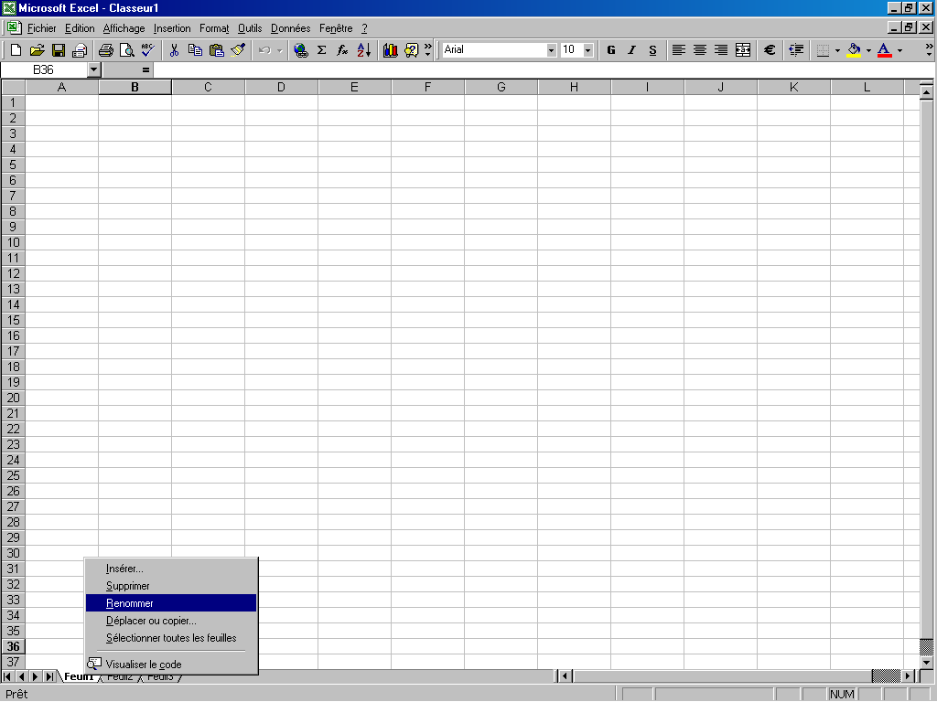
Si à l’ouverture d’un classeur, celui-ci contient 3 feuilles par défaut, ce menu contextuel permet d’insérer, de supprimer, de renommer (nom : 31 caractères max.), de déplacer ou copier et de sélectionner des feuilles.

Notions de modèle.
Si un classeur doit pouvoir être réutilisé périodiquement ( ex : chacune des années suppose la même structure de classeur), il est bon d’en constituer un modèle.
Le modèle est composé sans donnée mais avec tous les éléments nécessaires de :
- Présentation (ex : couleurs, volets figés, colonnes masquées…)
- Formules
- Automatisation (ex : bouton et code VB attaché)
Une fois composé, il suffit de l’enregistrer :
[ fichier – enregistrer sous – type de fichier : modèles]
Le fichier est enregistré avec une extension .XLT ( T= template= modèle)
dans : windows \ applications data \ microsoft \ modèles.
Pour ouvrir un modèle : la commande [ fichier – nouveau] donne accès à une boîte de dialogue permettant de sélectionner le modèle à ouvrir.
EXCEL RECOPIE LE FICHIER.XLT dans un FICHIER.XLS
Remarque : l’ouverture d’Excel sans paramètre particulier provoque en fait la copie du modèle classeur.XLT dans un fichier Classeur1.XLS et l’ouverture de ce dernier

Quelques conseils :
- Documenter la feuille est important : elle pourra ainsi être comprise par un utilisateur externe ou reprise sans difficulté par son concepteur après un certain temps.
[Insertion – commentaires] permet de joindre aux cellules de la feuille un texte explicatif plus complet.
Le commentaire fait partie d’une info-bulle qui n’est visible qu’en se positionnant sur la cellule. (ex : pour des explications relatives à des formules bien précises)
Cette insertion de commentaires est aussi possible avec d’autres applications (Word).
La commande [Fichier - mise en page - feuille - commentaire] permet d’imprimer les annotations.
- Protéger les fichiers par des mots de passe est une sécurité. En utilisant [Fichier - enregistrer sous – outils- options générales], on peut choisir soit un mot de passe protégeant le document qui sera requis à chaque ouverture, soit un mot de passe permettant l’accès en écriture : , sans lui, les modifications éventuelles ne seront pas sauvegardées.
- Créer un modèle est un gage de productivité. En Bureautique, de nombreux documents ont une forme répétitive, il est dès lors intéressant d’en créer un modèle qui sera sauvé sous une extension .XLT [fichier/enregistrer sous/ type de fichier]
- Pour atteindre facilement une cellule un peu éloignée : [édition – atteindre]
- Pour atteindre facilement toutes les cellules d’un même type sur une feuille
ex : les formules [édition – atteindre] clic sur le bouton « cellules… »

MANIPULATIONS LABO n° 1
Consigne: complétez le document WORD en BLEU.

Première partie.

- Démarrer Excel
- Enregistrer dans c:\ETUDIANT, le classeur « classeur1 » sous le nom « Alabo1 »
- Insérer une feuille vierge en tête de classeur
- Nommer cette feuille « test1 »
* Introduire en A1 : « table de multiplication »
* introduire en B1 : « par »

# contenu affiché de la cellule A1 ?
table de m
# contenu de la zone d’encodage correspondant à A1?
table de multiplication
- Effacer le contenu de B1
# Que redevient l’affichage de A1 ? Complet
réintroduire en B1 : « par »

* En A2 introduire 0
... B2 ............... 1
... C2 ............... 2
...........................
... L2 ................ 10

Observez l’alignement par défaut des données :

# En A1 donnée de type TEXTE : alignement par défaut = gauche
# En B2..L2 données NUMERIQUES : alignement par défaut = droite
Remarques :

* Une cellule de type TEXTE peut contenir un maximum de 255 caractères.
* Certaines options prises par défaut peuvent être changées
ex : alignement de la cellule A1 peut être modifié [barre de boutons - à coté du S -
4 boutons permettent de modifier l’alignement du texte dans la cellule]. On peut de manière plus générale modifier le format en utilisant dans la barre des menus le sous-menu de « format ».
* Pour effacer l’affichage de toute une ligne :
- sélectionner la ligne en se cliquant sur son numéro
- pousser sur la touche Delete

L’exploration des menus et des sous-menus permet de découvrir plus en profondeur toutes les possibilités d’une application. L’apprentissage ne peut se limiter à l’utilisation de la barre d’outils ou de menus contextuels. La présentation à l’écran peut différer d’une installation à l’autre.

Autres façons d’établir la ligne 2 :

Par formule

¤ effacer le contenu de la ligne 2
¤ en A2 introduire 0
¤ en B2 introduire =A2+1
¤ de la même façon reconstituer la ligne 2 ==> K2

# Que se passe-t-il si on modifie le contenu de A2 ? tout change récusivement

Par série

¤ en A3 introduire 1
¤ sélectionner la plage A2:A3
¤ tirer la « poignée » de A3 ==> A12 ( la poignée est le petit carré qui se trouve dans
le coin inférieur droit de la cellule sélectionnée).

# que se passe-t-il si on change le contenu de A2 ? rien ne change si ce n’est la cellule A3

Deuxième partie.

Tests complémentaires sur les séries

Lors de la création des séries
- soit en tirant sur la poignée,
- soit par la commande [Edition - recopier - séries] -
Excel utilise ses propres routines pour créer ou non une série.

¤ Insérer une feuille avant « test 1 »
¤ Renommer cette feuille : série

- Réaliser les essais suivants, en tirant sur la poignée
compléter le contenu des cellules ainsi créées.

A B C D E F G
1 | 30 | 40
2
3
4 |  |  |  |  | 1 | 2
5
6
7 | 100 | 20
8
9
10 |  | 01/11/06
11

 | A1:D1 | C4:F4 | A7:D7 | B10:F10
#type des données | nombres | Nombre | Nombres | dates
#alignement | Droite | Droite | Droite | droite
#type des séries | Linéaire | Linéaire | Linéaire | chronologique

Insérez une feuille nommée SERIE 2.
A B C D E F G
1 | texte 1 |  |  | texte a |  |  | a
2 | texte 2 |  |  | texte b |  |  | b
3
4
5
6
7 | mac1 | mac2
8
9
10 | n1c | n2c
11
12
13 | 1er mac | 2e mac
14
15
16 | 1a | 2a
17
18
19 | trim1 |  |  | lun |  |  | lun |  |  | 1 a
20 | trim2 |  |  | mer |  |  |  |  |  | 2 a
21
22
23

# Si les règles internes ne permettent pas de créer une série, quel est le rôle de la poignée

# Parmi les exemples, citer les séries prédéfinies heures, jours de la semaine, trim
il en existe d’autres : les mois

b) Réaliser les essais suivants en utilisant la commande [Edition - recopier - série]

A B C D E F G
25 | 3

¤ [Edition - recopier - série] + options :

série en ligne, type géométrique, valeur du pas = 2, dernière valeur = 100

¤ Répéter la même opération en faisant varier les paramètres.

# Comment définir une série GEOMETRIQUE ? >multiplie les valeurs

A B C D E F G
28 | 2/1/2000

¤ [ Edition - recopier - série] + options :

lignes, CHRONOLOGIQUE, jour, pas = 1, dernière valeur = 8/12/2002

¤ Répéter l’opération en faisant varier les paramètres.

- Créer des listes personnalisées : [outils - options - liste pers.]
ou des séries quelconques.

1° - créer la série suivante dans la feuille :

 | Albert | Bernard | Laurent

- sélectionner la plage :

 | Albert | Bernard | Laurent

- importer la série dans l’ensemble des listes personnalisées :
[Outils - options - liste pers]
pour importer : vérifier la validité de la plage proposée

CLIC SUR LE BOUTON IMPORTER

2° [Outils - options - liste pers.] + ajouter

¤ Dans la boîte de dialogue,
- clic sur nouvelle série
- dans la colonne « série personnalisée », ajouter directement la série suivante :
quincaillerie, jardinage, alimentation, librairie
- CLIC SUR LE BOUTON AJOUTER

¤ Après avoir créé ces deux séries personnalisées, réaliser l’exercice suivant en notant
les résultats dans les cellules.

A B C D E F G
32 | Albert | Bernard | Laurent | Albert | Bernard | Laurent | Albert
35 | quincaillerie | Jardinage | Alimentation | Librairie | Quincailleriej | Jardinage | alimentation

Remarque : notion de « plage »

Plusieurs cellules peuvent constituer une « plage »

A
1 |  | On peut référencer la plage
2
3 |  | ==> A1:A4
4

A B C
1
2 |  |  |  | # référence de cette plage ? A1 :C3
3

- une plage est constituée de plusieurs cellules
- des propriétés identiques à celles des cellules peuvent être attribuées globalement à l’ensemble des cellules de la plage ex : un nom
un format particulier
- la première cellule activée lors de la constitution de la plage est appelée cellule pivot
- On peut définir des plages de cellules non contiguës en s’aidant de la touche CTRL

- Travailler par plages peut être une aide précieuse lors de l’encodage des données.

Clôture du travail
- [fichier – Enregistrer]
Alabo1.xls existe déjà dans ETUDIANT
La commande enregistrer suffit donc
- fermer Excel

Troisième partie.
Organisation des données

- Ouvrir un nouveau classeur et l’organiser pour servir de modèle :
1. la structure d’une feuille sera :

 | Trim1 | Trim2 | Trim3 | Trim4 | totaux
Produit1
Produit2
Produit3
totaux

Une feuille semblable doit être composée simultanément pour chacun des 3 magasins. On utilisera les notions de groupe de travail et de séries.

Chaque feuille aura pour nom la localité du magasin : Seraing, Huy, Aywaille

- une quatrième feuille aura pour structure :

numéro de période
 | 1 | 2 | 3 | 4 | totaux
Aywaille
Seraing
Huy
La feuille portera le nom de « synthèse »
Elle sera placée en dernier lieu

- Sauver ce classeur dans ETUDIANT (Attention à l’emplacement proposé par défaut !) comme modèle et sous le nom « année », fermer le classeur
- Ouvrir le modèle « année »
- Fermer le classeur

REFLEXIONS

1ère partie

- qu’entend-on par « système hiérarchique d’Excel » ?
- ses caractéristiques
- un avantage

- comment sauvegarder une feuille , et une seule !, d’un classeur ?
justifier votre réponse.

- l’affichage du contenu d’une cellule est-il toujours conforme au contenu de la zone d’encodage ?
exemple

2ème partie
les séries :

- quels sont les différents types de séries ?
- comment Excel réagit-il s’il ne peut composer une série numérique ?
- une série personnalisée est une propriété de quel niveau hiérarchique ?

- donner les principes logiques permettant à Excel de composer une série linéaire

3ème partie
organisation des données
- quelles sont les différences entre un fichier.XLT et un fichier.XLS
- que se passe-t-il à l’ouverture d’un modèle
- que se passe-t-il à l’ouverture d’Excel ?

